GUÍA DE RELIGIÓN 2° BÁSICO:
“EL RESPETO Y LA OBEDIENCIA A LOS PADRES”.

Nombre:
Curso : Segundos Básicos Fecha: semana 7 del 11 al 15 de mayo
O.A.
Reconocer a través del respeto y la obediencia a sus padres la presencia de Dios.

Instrucciones:

- Lee y comenta atentamente acompañada por alguien de tu familia sobre los conceptos de respeto y obediencia.

Respetar y obedecer a los padres es un mandamiento de la ley de Dios. Es decir, es una “norma” que Dios ha dado a todos los hombres y mujeres para que la cumplamos. Por eso, obedecer a los padres es como obedecer a Dios; es hacer lo que Jesús nos enseñó.

El cuarto mandamiento de la ley de Dios dice así: “Honrarás a tu padre y a tu madre”.

Vocabulario para la clase:
Respetar: Tratar a una persona con cuidado, atención y buena educación.
Obedecer: Hacer lo que una persona manda. Cumplir una norma o una orden.
Honrar: Dar cariño, ayudar, agradecer y respetar a una persona.

- Comenta con tu familia las tres palabras del vocabulario y menciona acciones que sirvan de ejemplo.

- Yo respeto a mis padres cuando…

- Yo obedezco a mis padres cuando…

- Yo honro a mis padres cuando…

- ¿Que nos enseñó Jesús sobre el respeto y la obediencia?

Jesús es el mejor ejemplo para aprender a obedecer. Jesús obedeció siempre, tanto a su Padre Celestial, como a sus padres terrenales (José y María).
Los evangelios dan entender que Jesús vivió en Nazaret con sus padres hasta que cumplió los treinta años. De todos estos años, el evangelio de san Lucas sólo cuenta un hecho que sucedió cuando Jesús tenía doce años.
- A continuación, observa las imágenes, lee y comenta en familia, la lectura del libro de Lucas 2: 41-52.

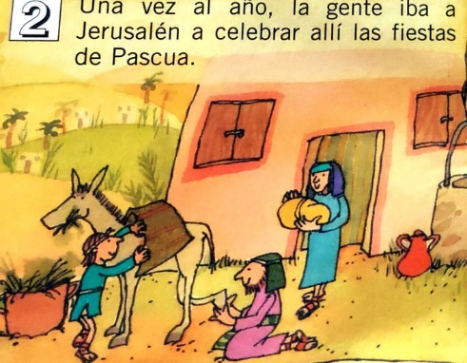
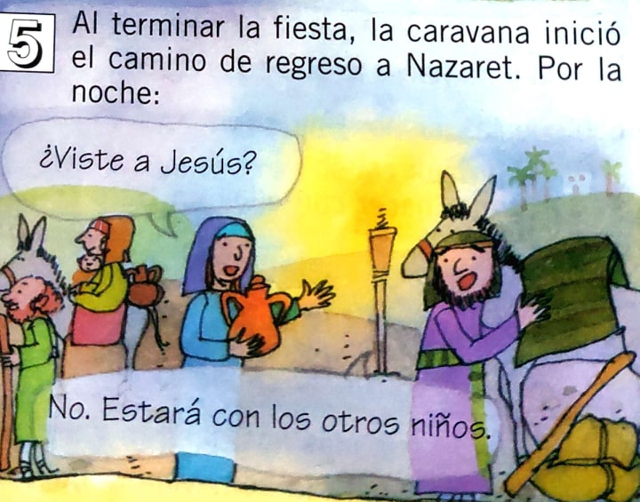
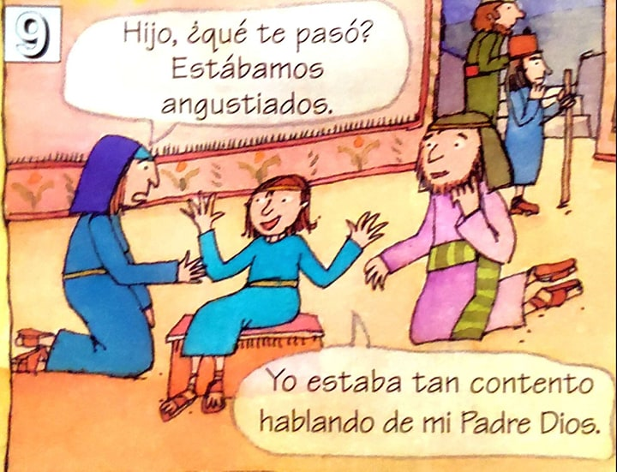
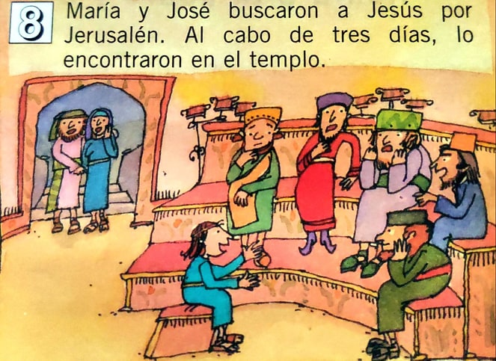
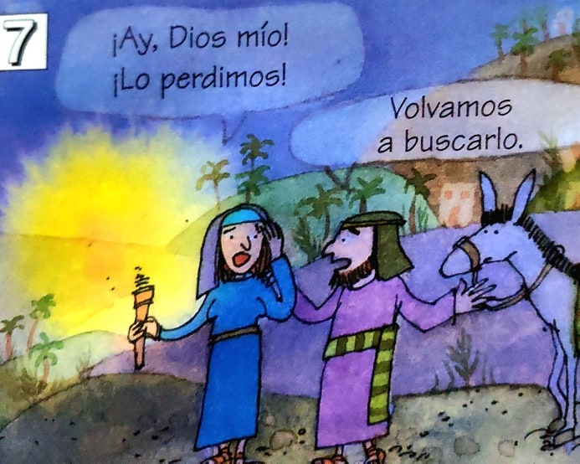
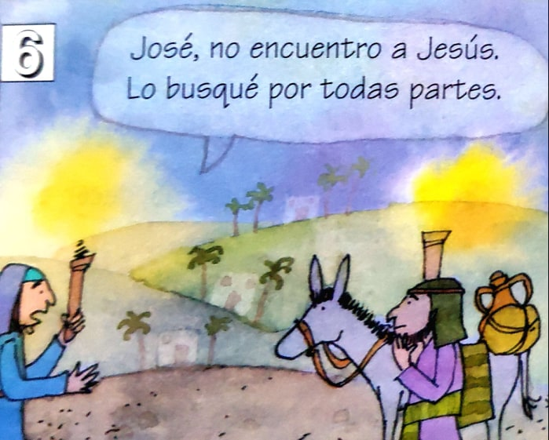
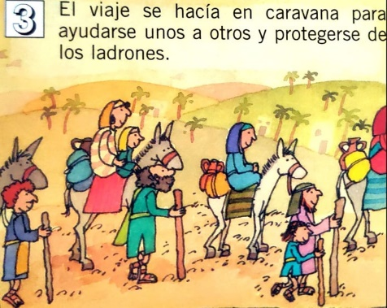
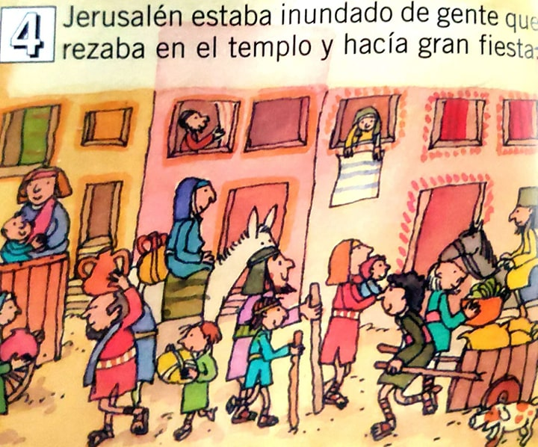
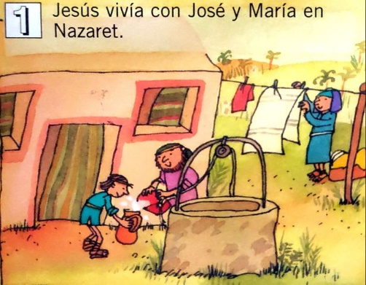
Lee y responde, escribiendo sobre las líneas con letra clara y legible.

- ¿De qué trata el texto bíblico?

- ¿Realizas actividades similares con tu familia, como las que hizo Jesús? ¿Cuáles?

________________________________________________________________________
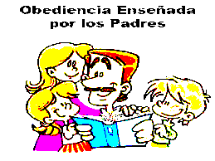
¡Muy bien!, ahora continuemos en la sección “Tareas”…

